ROZDZIAŁ 2
Zadanie 1
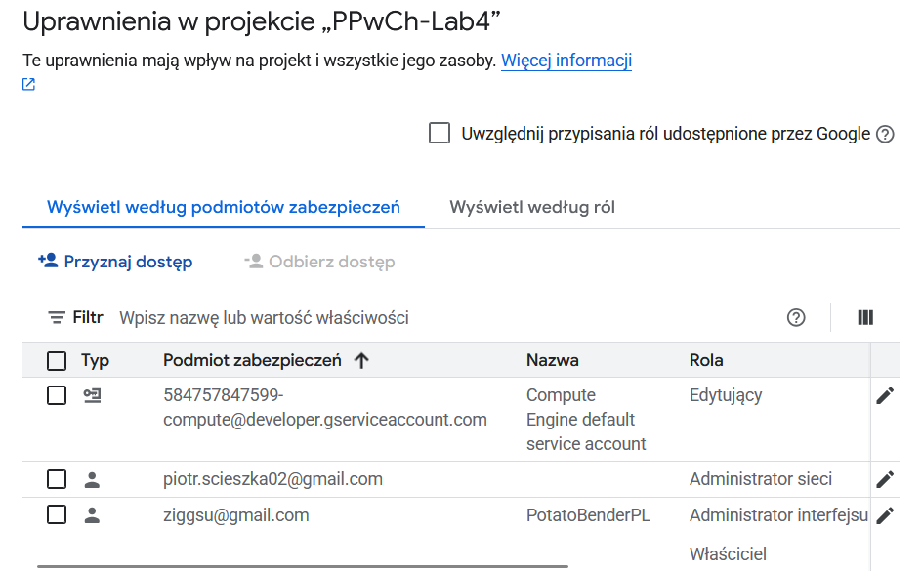
Zadanie 2 i 3
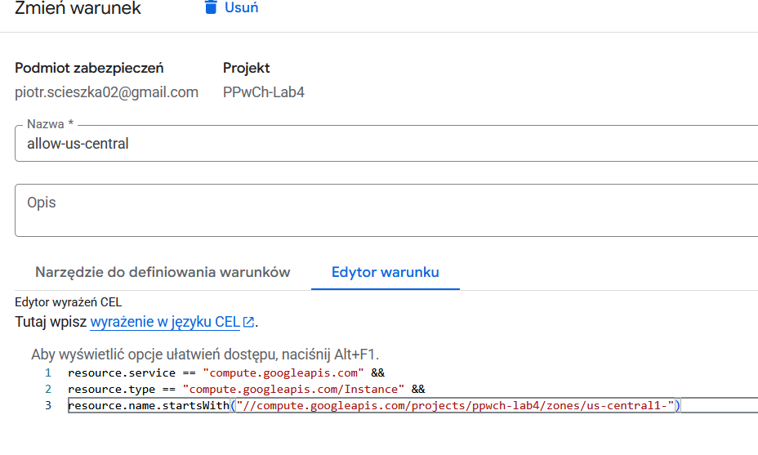
Niestety dodanie warunku nic nie dało. Za każdym razem wyskakuje problem z brakiem uprawnień. Nadanie uprawnień: Administrator Compute, Administrator instancji Compute (v1), OS Login w Compute oraz Użytkownik kont usługi umożliwiło utworzenie maszyny wirtualnej w każdym regionie a nie do końca o to chodziło.

ROZDZIAŁ 3
Zadanie 1
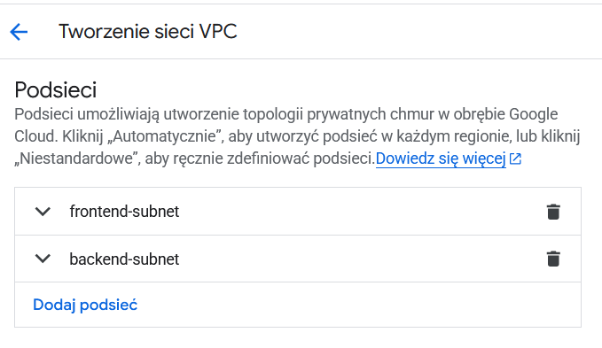
Zadanie 2
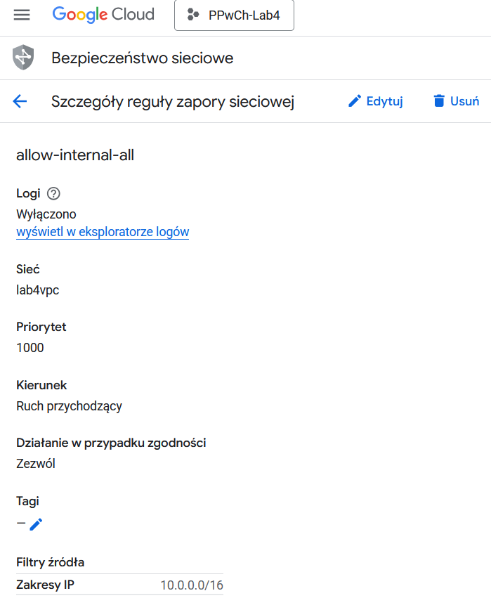
Zadanie 3
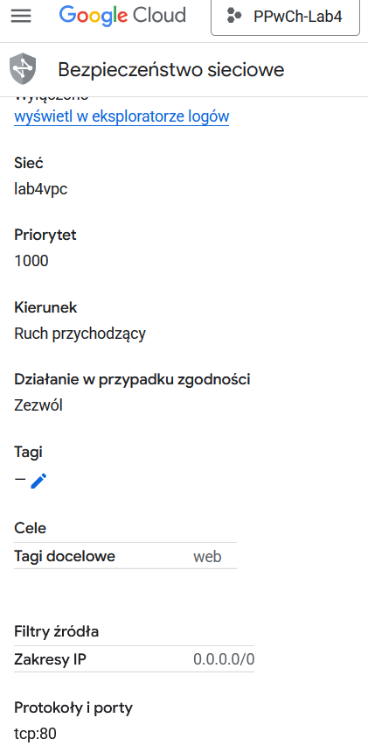
Zadanie 4
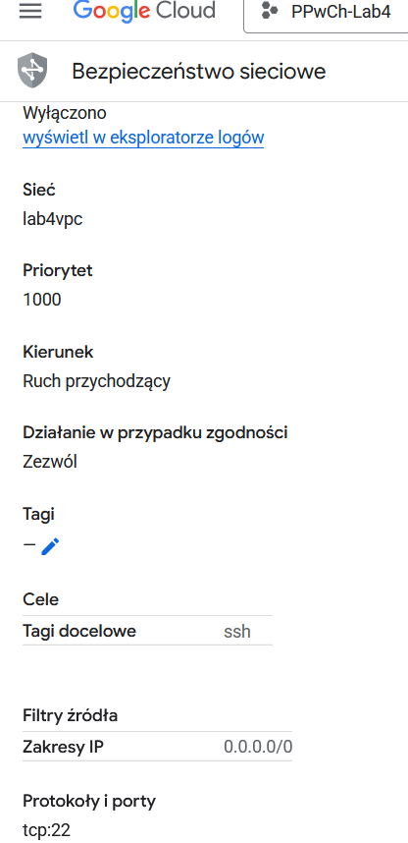

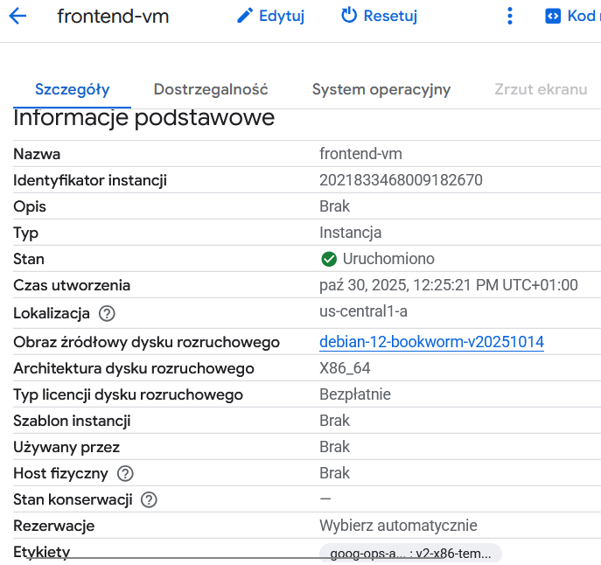
Zadanie 5
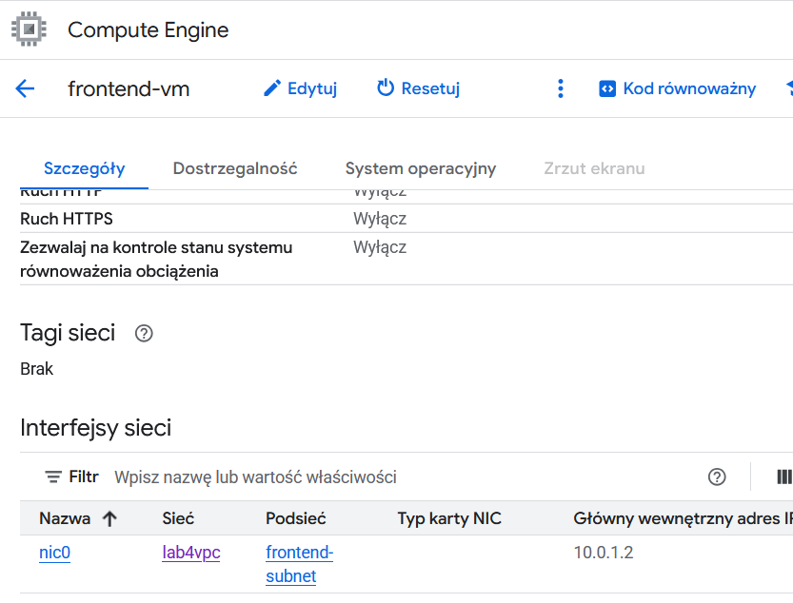

Zadanie 6
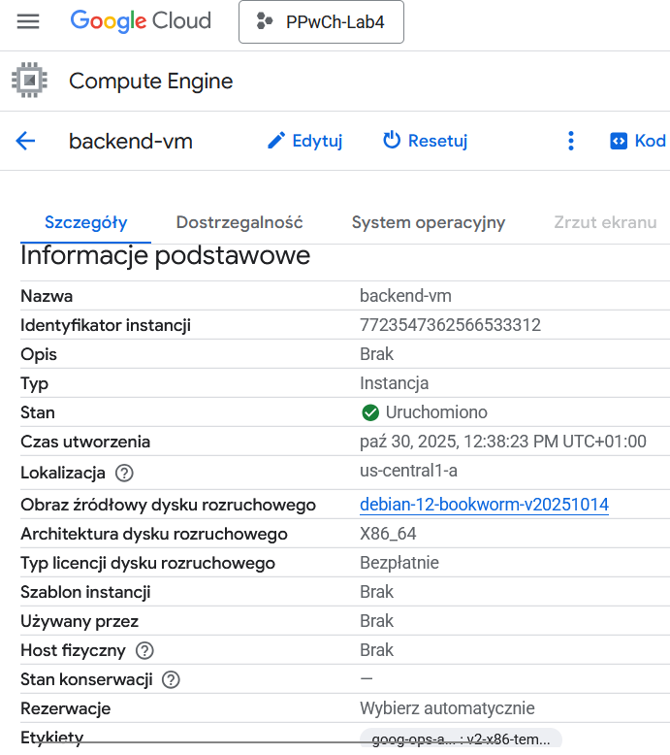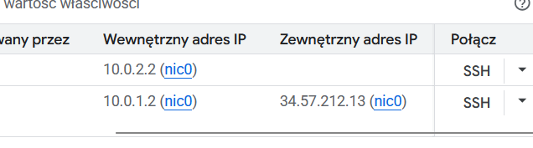
Zadanie 7
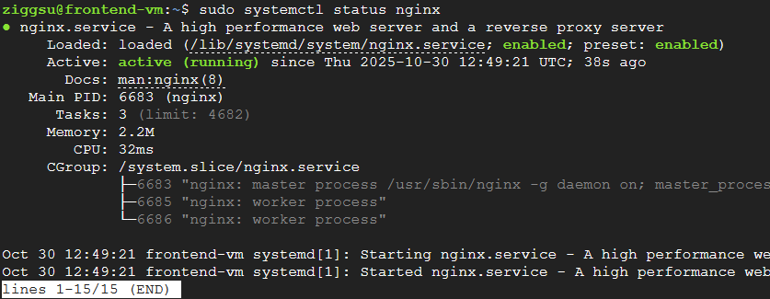
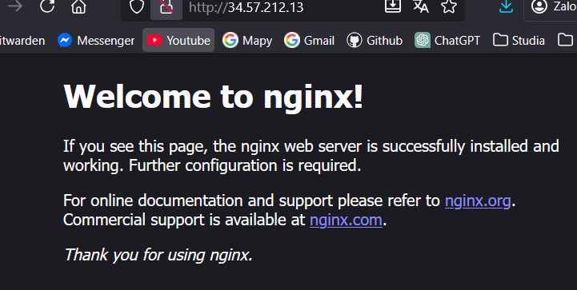
Zadanie 8
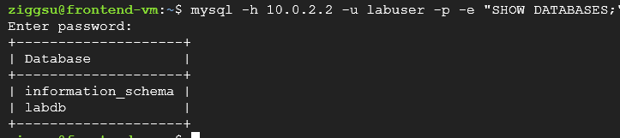
Zadanie 9
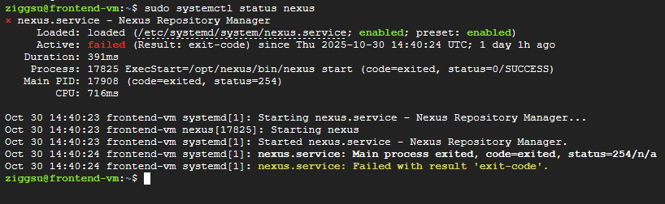
Po wielu próbach nie udało się uruchomić repozytorium Nexus

